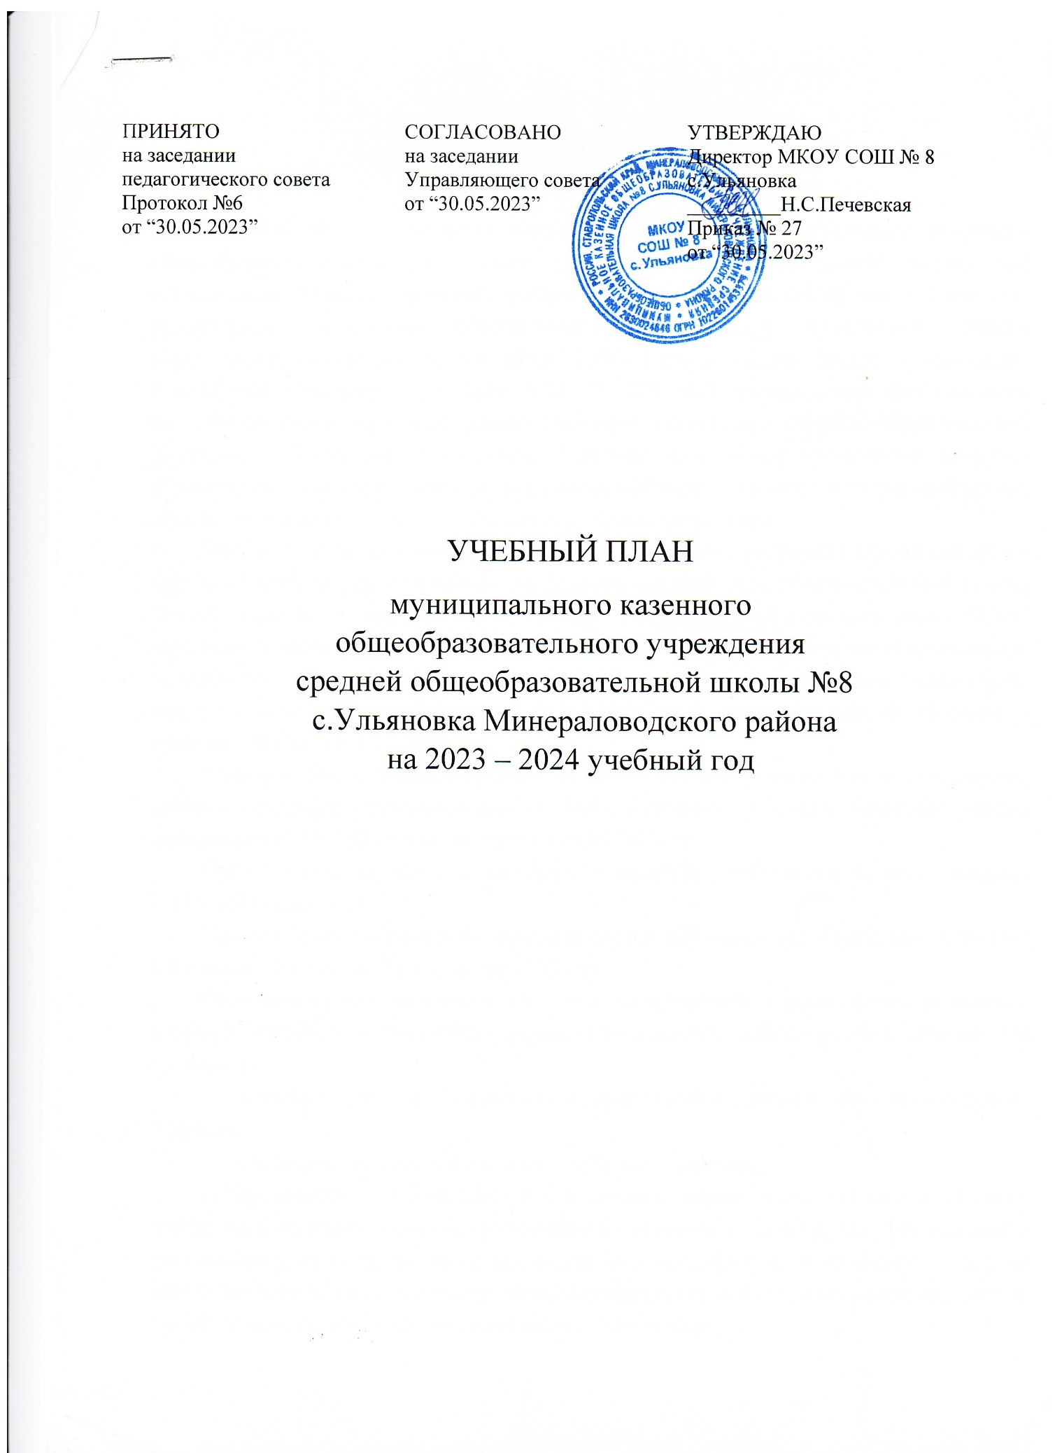

СРЕДНЕЕ ОБЩЕЕ ОБРАЗОВАНИЕ

ПОЯСНИТЕЛЬНАЯ ЗАПИСКА

Учебный план среднего общего образования муниципального казенного общеобразовательного учреждения средней общеобразовательной школы №8 с.Ульяновка Минераловодского района (далее - учебный план) для 10-11 классов, реализующих основную образовательную программу среднего общего образования, соответствующую ФГОС СОО (Приказ Министерства просвещения Российской Федерации от 12.08.2022 № 732 «О внесении изменений в федеральный государственный образовательный стандарт среднего общего образования»), фиксирует общий объём нагрузки, максимальный объём аудиторной нагрузки обучающихся, состав и структуру предметных областей, распределяет учебное время, отводимое на их освоение по классам и учебным предметам.

Учебный план является частью образовательной программы муниципального казенного общеобразовательного учреждения средней общеобразовательной школы № 8 с.Ульяновка Минераловодского района, разработанной в соответствии с ФГОС среднего общего образования, с учетом Федеральной образовательной программой среднего общего образования, и обеспечивает выполнение санитарно-эпидемиологических требований СП 2.4.3648-20 и гигиенических нормативов и требований СанПиН 1.2.3685-21.

Учебный год в Муниципальном казенном общеобразовательном учреждении средней общеобразовательной школе №8 с.Ульяновка Минераловодского района начинается – 01.09.2023 г. и заканчивается -25.05.2024 г.

Продолжительность учебного года в 10-11 классах составляет 34 учебные недели.

Учебные занятия для учащихся 10-11 классов проводятся по 5-ти дневной учебной неделе.

Максимальный объем аудиторной нагрузки обучающихся в неделю составляет в 10 классе – 34 часа, в 11 классе – 34 часа.

Учебный план состоит из двух частей — обязательной части и части, формируемой участниками образовательных отношений. Обязательная часть учебного плана определяет состав учебных предметов обязательных предметных областей.

Часть учебного плана, формируемая участниками образовательных отношений, обеспечивает реализацию индивидуальных потребностей обучающихся. Время, отводимое на данную часть учебного плана внутри максимально допустимой недельной нагрузки обучающихся, может быть использовано: на проведение учебных занятий, обеспечивающих различные интересы обучающихся.

В муниципальном казенном общеобразовательном учреждение средней общеобразовательной школе № 8 с.Ульяновка Минераловодского района языком обучения является русский язык.

Промежуточная аттестация – процедура, проводимая с целью оценки качества освоения обучающимися части содержания (полугодовое оценивание) или всего объема учебной дисциплины за учебный год (годовое оценивание).

Промежуточная/годовая аттестация обучающихся за полугодие осуществляется в соответствии с календарным учебным графиком.

Все предметы обязательной части учебного плана оцениваются по полугодиям. Предметы из части, формируемой участниками образовательных отношений, являются безотметочными или оцениваются «зачет» или «незачет» по итогам четверти.

Промежуточная аттестация проходит на последних учебных неделях полугодия. Формы и порядок проведения промежуточной аттестации определяются «Положением о формах, периодичности и порядке текущего контроля успеваемости и промежуточной аттестации обучающихся муниципального казенного общеобразовательного учреждения средней общеобразовательной школы №8 с.Ульяновка Минераловодского района».

Освоение основной образовательной программы среднего общего образования завершается итоговой аттестацией.

Нормативный срок освоения основной образовательной программы среднего общего образования составляет 2 года.

УЧЕБНЫЙ ПЛАН 10 класс (универсальный профиль)

|  |  |  |  |  |  |
| --- | --- | --- | --- | --- | --- |
| **Предметная область** | **Учебный предмет** | **Количество часов в неделю** | | | |
| **Уровень** | **10** | **11** | **Всего** |
| **Обязательная часть** | | | | | |
| Русский язык и литература | Русский язык | Б | 2 | 2 | 4 |
| Литература | Б | 3 | 3 | 6 |
| Иностранные языки | Иностранный язык | Б | 3 | 3 | 6 |
| Математика и информатика | Математика | Б | 5 | 5 | 9 |
| Информатика | Б | 1 | 1 | 2 |
| Общественно-научные предметы | История | У | 4 | 4 | 8 |
| Обществознание | Б | 2 | 2 | 4 |
| География | Б | 1 | 1 | 2 |
| Естественно-научные предметы | Физика | Б | 2 | 2 | 4 |
| Химия | Б | 1 | 1 | 2 |
| Биология | У | 3 | 3 | 6 |
| Физическая культура и основы безопасности жизнедеятельности | Физическая культура | Б | 3 | 3 | 6 |
| Основы безопасности жизнедеятельности | Б | 1 | 1 | 2 |
| ----- | Индивидуальный проект |  | 1 | 0 | 1 |
| Итого | |  | 32 | 32 | 63 |
| **Часть, формируемая участниками образовательных отношений** | | | | | |
| **Наименование учебного курса** | |  |  |  |  |
| История Ставрополья | |  | 1 | 0 | 1 |
| Практикум по подготовке к ЕГЭ по математике | |  | 0.5 | 0.5 | 1 |
| Практикум по подготовке к ЕГЭ по русскому языку | |  | 0.5 | 0.5 | 1 |
| Социальное проектирование | |  | 0 | 0.5 | 0,5 |
| Практикум по подготовке к ЕГЭ по обществознанию | |  | 0 | 0.5 | 0,5 |
| Итого | |  | 2 | 2 | 5 |
| ИТОГО недельная нагрузка | |  | 34 | 34 | 68 |
| Количество учебных недель | |  | 34 | 34 | 68 |
| Всего часов в год | |  | 1156 | 1156 | 2312 |

УЧЕБНЫЙ ПЛАН 11 класс

(универсальный-психолого-педагогической направленности)

|  |  |  |  |  |  |
| --- | --- | --- | --- | --- | --- |
| **Предметная область** | **Учебный предмет** | **Количество часов в неделю** | | | |
| **Уровень** | **10** | **11** | **Всего** |
| **Обязательная часть** | | | | | |
| Русский язык и литература | Русский язык | Б | 2 | 2 | 4 |
| Литература | Б | 3 | 3 | 6 |
| Русский язык и родная литература | Родной язык | Б | 1 | 1 | 2 |
| Иностранные языки | Иностранный язык | Б | 3 | 3 | 6 |
| Математика и информатика | Математика | Б | 4 | 4 | 8 |
| Информатика | Б | 1 | 1 | 2 |
| Общественно-научные предметы | История | Б | 2 | 2 | 4 |
| Обществознание | Б | 2 | 2 | 4 |
| География | Б | 1 | 1 | 2 |
| Естественно-научные предметы | Физика | Б | 2 | 2 | 4 |
| Астрономия | Б | 0 | 1 | 1 |
| Химия | Б | 2 | 2 | 4 |
| Биология | Б | 2 | 2 | 4 |
| Физическая культура и основы безопасности жизнедеятельности | Физическая культура | Б | 3 | 3 | 6 |
| Основы безопасности жизнедеятельности | Б | 1 | 1 | 2 |
| ----- | Индивидуальный проект |  | 1 | 1 | 2 |
| Итого | |  | 30 | 31 | 61 |
| **Часть, формируемая участниками образовательных отношений** | | | | | |
| **Наименование учебного курса** | |  |  |  |  |
| История Ставрополья | |  | 1 | 0 | 1 |
| Основы педагогики | |  | 1 | 1 | 2 |
| Основы психологии | |  | 1 | 1 | 2 |
| Педагогическая практика | |  | 1 | 1 | 2 |
| Итого | |  | 4 | 3 | 7 |
| ИТОГО недельная нагрузка | |  | 34 | 34 | 68 |
| Количество учебных недель | |  | 34 | 34 | 68 |
| Всего часов в год | |  | 1156 | 1156 | 2312 |